LEROY MERLIN POLSKA SP. Z O.O. 1.03.2014-BEZT.

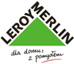
LEROY MERLIN POLSKA Sp. z o.o.
Krasne 20a
36-007 Krasne k. Rzeszowa

KRZYŚ Sklep Papierniczy 10.01.2014-31.12.2014 ( kont.)
35-068 Rzeszów,
ul. Grunwaldzka 7

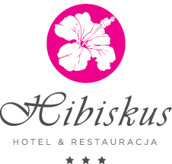
Hotel & Restauracja Hibiskus
Zarzecze 19 k. Boguchwały
36-040 Boguchwała

Fantazja 02.01.2014-31.12.2014 ( kont.)

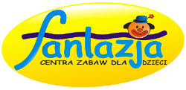
Centra zabaw Fantazja
Regionalne Centrum Widowiskowo Sportowe
35-045 Rzeszów, ul. Podpromie 10

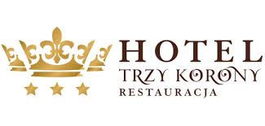
Hotel i Restauracja ” Trzy Korony”
Rudna Mała 2c,
36-060 Głogów Małopolski

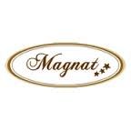
Hotel Magnat
ul. Długa
36-060 Głogów Małopolski

Salon Optyczny BOOS 01.02.2014-31.12.2015
SALON OPTYCZNY
ul. ks. Dymnickiego 1
35-060 Rzeszów

Przedsiębiorstwo Wielobranżowe „ RESTAN” 10.02.2014-BEZT.
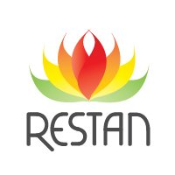

Przedsiębiorstwo Wielobranżowe „ RESTAN” Stanek Remigiusz
Lutoryż 420
36-040 Boguchwała

Rzeszowski Klub Wysokogórski 20.09.2013-BEZT.

F.H.U. PIPPO 28.10.2013-BEZT.

Dodatkowo zniżki na basenach i w Domach Kultury

